2026年第八届
全球校园人工智能算法精英大赛

算法创新赛
人工智能与就业学习服务
技术报告

团队名称：
参赛编号：AIC-2026-
作品名称：知航

日期：2026年10月
目 录
作品简介 3
一、项目概述 4
（一）项目背景与意义 4
1. 建设背景 4
2. 现实意义与价值 4
（二）赛题方向定位 4
二、作品方案总体设计 5
（一）设计目标与总体思路 5
（二）系统总体架构 5
（三）学生端信息架构 7
（四）管理端功能构成 7
（五）主要业务流程与数据流 8
三、关键技术与算法实现 8
（一）多智能体编排：Leader 路由与领域智能体 8
（二）LangGraph 对话工作流与业务检索 10
（三）学习资源生成工作流 10
（四）岗位能力图谱与匹配 11
（五）AI 求职与模拟面试 11
（六）模型适配与运行时治理 11
（七）岗位数据采集与入库 12
四、系统实现与功能验证 12
（一）学生端功能实现 12
（二）管理端功能实现 16
（三）测试与验证 19
（四）部署与运行 19
五、作品特色与创新点 20
六、应用价值与展望 21
七、附录 21
（一）技术栈与工程组成 21
（二）外部依赖与合规说明 22
（三）说明 22

作品简介
大学生求职常遇到三类问题：方向不清，专业与岗位缺少可查的映射；学习与岗位脱节，课程、题库与岗位信息分散在不同系统，难以判断差距；求职准备缺少反馈，靠自学。知航以“岗位能力”为主线组织学习与求职：学生端提供成长树、岗位星图、学习实践、实习就业、校友社区与 AI 求职；管理端负责课程、题库、岗位星图与智能体治理；Java 服务承载业务事实与鉴权，Python AI 服务以 Leader 编排 41 个专业智能体，覆盖岗位雷达、学习资源生成、简历生成与润色、模拟面试与评估、题目与试卷生成；岗位数据由采集工具从公开渠道获取并审核入库。作品把“岗位要求—学习路径—练习评测—求职准备”串成可追踪的链路。

一、项目概述

（一）项目背景与意义

1. 建设背景
高校学生进入求职阶段时，通常遇到三类困难。一是方向不清：专业与岗位之间缺少可查的映射，学生对“这个岗位究竟要求什么”没有稳定依据，只能依赖零散的招聘帖和学长经验。二是学习与岗位脱节：课程、题库与实习岗位分散在不同系统，学生难以判断自己距离目标岗位还差哪几项技能。三是求职准备缺少反馈：简历撰写与面试练习基本靠自学，很难获得针对目标岗位的即时反馈与改进方向。
通用大模型可以直接给出简历修改建议、面试题解析或学习资料，但缺少与学生个人经历、目标岗位要求、历史学习记录的绑定。若只是“问一句答一句”，输出既难以积累，也说不清依据来自哪个岗位、哪门课程或哪道题。系统因此需要把岗位数据、学习行为与 AI 生成结果分开治理，让每条建议都能落到具体的岗位要求或学习记录上。

2. 现实意义与价值
对学生：在一个入口内完成“认识岗位方向、看清能力差距、按路径学习与练习、准备简历与面试”的完整过程，每一步都有对应页面与数据支撑，不必在多个系统之间来回切换。
对学校与教师：课程、章节与题库可在管理端统一维护，学习与就业情况以看板呈现，岗位星图可以按本校主要岗位方向配置，教学内容调整有依据可循。
对工程实现：Java 服务持有业务事实，AI 输出以受控方式进入业务流程，岗位数据来源可核查（采集工具获取、管理员审核入库），使演示结论能够回到代码与数据本身。

（二）赛题方向定位
本作品面向“人工智能与就业学习服务”方向，重点覆盖四项能力：面向岗位的多模态学习资源生成（多智能体协同）、岗位能力图谱与个性化学习路径、AI 求职辅助（简历生成与润色）、AI 模拟面试与能力评估。
与通用对话产品不同，作品的核心不是“页面里能聊天”，而是把 AI 能力嵌入具体业务对象：岗位、课程、题目、简历与面试记录。系统因此用智能体目录约束能力边界，用工作流约束生成过程，用业务规则约束结果落库，形成可治理的 AI 应用，而不是把模型输出直接当作结论。

二、作品方案总体设计

（一）设计目标与总体思路
方案遵循三条原则。第一，业务事实与 AI 生成分离：学生、岗位、课程、题目、考试、简历与面试记录等事实由 Java 服务持久化并校验，模型输出只是候选结果，需经业务规则后才会影响用户可见状态。第二，能力以目录注册而非硬编码：新增一项 AI 能力只需在智能体目录中注册角色、输入输出契约与示例输入，业务代码不必为每个模型能力写分支。第三，多端分工：学生端与管理端各自独立构建，统一通过 Java 业务接口访问数据，浏览器不接触模型与第三方凭据。
设计目标可概括为四点：让学生在一个入口内完成从方向认知到求职准备的完整链路；让课程、题库与岗位数据可治理、可配置；让 AI 能力可编排、可观测、可替换模型；让岗位信息有明确来源，不凭空生成岗位与薪资。

（二）系统总体架构
系统由两个 Web 前端、一个 Java 业务服务、一个 Python AI 服务和一个岗位采集工具组成。学生端与管理端只调用 Java 业务接口；Java 在完成鉴权与参数整理后代理调用 AI 服务；AI 服务按智能体目录执行并把结构化结果返回；MySQL 保存业务事实，Redis 保存会话上下文与缓存，Neo4j 承载岗位与技能关系。
表 2-1 系统组成与职责分工
工程 | 技术栈 | 主要职责
学生端 Web（Frontend） | Vue 3.5 + Vite 8 | 职业探索、学习实践、实习就业、校友社区、AI 求职与面试等页面，只访问 Java 业务接口
管理端 Web（AppWeb） | React 19 + Ant Design 5 | 课程、题库、试卷、岗位星图、智能体与模型配置、会议与数据看板
业务服务（AppBackend） | Spring Boot 4.0.3 / Java 21 | 身份与角色、领域数据、学习路径与画像规则、题库与在线考试、会议编排、AI 调用代理
AI 服务（ai-servers） | FastAPI + LangChain | Leader 编排与多智能体执行、LangGraph 工作流、模型适配、文档与资源导出
岗位采集（JobCrawler） | Python | 从公开渠道低速率采集实习岗位信息，经管理员接口批量入库
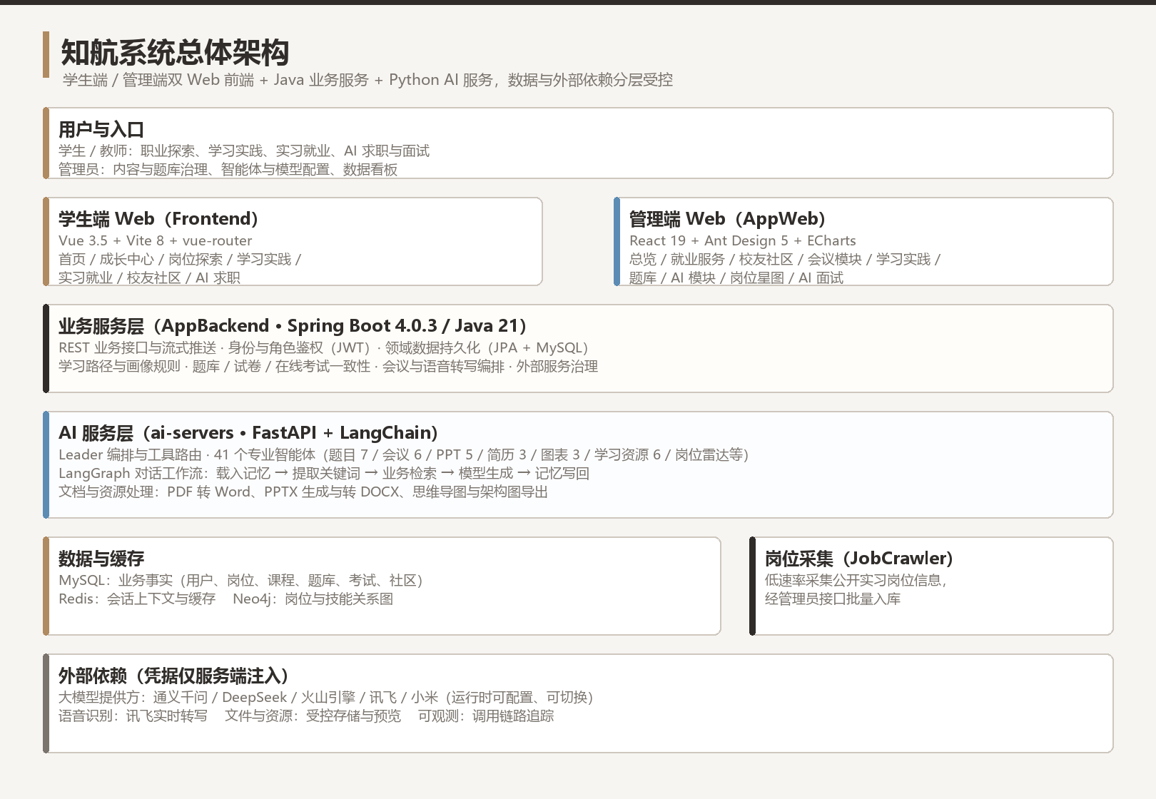
图 2-1 知航系统总体架构

（三）学生端信息架构
学生端以七个一级板块组织，覆盖从方向认知到求职准备的完整过程。
表 2-2 学生端七大板块
板块 | 主要内容
首页 | 今日任务、目标岗位、继续学习、成长动态、实习推荐
成长中心 | 成长树、技能树、课程管理、校园活动、校园地图、能力档案
岗位探索 | 职业路径图谱、岗位搜索与详情、岗位画像、我的能力差距
学习实践 | 推荐学习、技能练习、课程与专项、项目实训、商业沙盘、我的练习
实习就业 | 实习推荐、多平台岗位聚合、校园招聘
校友社区 | 学长学姐成长路径、经验分享、就业案例、问答交流、内推招聘
AI 求职 | 智能简历、AI 模拟面试、面试报告与能力面板

（四）管理端功能构成
管理端面向管理员与内容维护人员，把教学资源、岗位数据与 AI 能力集中治理。
表 2-3 管理端九大栏目
栏目 | 功能
总览 | 管理驾驶舱、用户与角色
就业服务 | 校园招聘、校友企业
校友社区 | 帖子管理、话题管理、评论管理、举报处理
会议模块 | 会议历史、语音模型配置
学习实践管理 | 校园课程管理、Python 题库管理、外部精选资源、学习内容配置、学习数据看板
题库管理 | 题库、题库生成、试卷生成、生成的试卷
AI 模块 | AI 智能助手、模型配置、智能体设置、智能体测试、缓存监控、工具调用监控、观测配置、知识库管理、知识库聊天、画像规则、代码画布
岗位星图 | 岗位星云可视化配置与岗位学习路线
AI 面试 | 面试题库、岗位技术栈与面试配置

（五）主要业务流程与数据流
一次典型的学生使用链路为：在岗位探索中选定目标岗位，系统给出岗位画像与匹配度；成长树按岗位技能要求展示已点亮与待点亮的技能；学习实践按目标岗位生成学习路径与练习内容；练习与考试完成后更新掌握度；在 AI 求职中生成或修改简历，并通过 AI 模拟面试获得能力评估与改进建议。
AI 调用链路为：前端向 Java 业务服务发起请求，Java 完成身份与参数校验后代理调用 Python AI 服务并附加内部令牌；AI 服务由 Leader 选择目标智能体执行，必要时回查业务数据；结果以结构化形式返回 Java，再由 Java 决定落库与展示。模型密钥与第三方凭据只保存在服务端配置中。

三、关键技术与算法实现

（一）多智能体编排：Leader 路由与领域智能体
AI 服务以统一目录登记 41 个专业智能体，每个智能体都有明确的角色说明、输入输出契约与示例输入。用户请求进入后，Leader 负责识别意图并选择目标能力，工具意图路由负责判断本次请求是否需要调用系统工具；被选中的智能体在受控上下文内执行，结果按契约返回。
这种“目录 + 路由”的做法带来两点好处：一是能力扩展不需要修改业务代码，新增能力只要在目录中登记即可被路由到；二是能力边界可治理，管理端可以查看智能体清单、开关工具、绑定模型并做调用测试。
表 3-1 智能体按领域分组
领域 | 数量 | 代表能力
编排与理解 | 4 | Leader 路由、工具意图路由、画像总结、图像理解
图表与图像 | 4 | 思维导图、流程图、架构图、图像生成
文档与文件 | 1 | 文件内容规划与导出
知识库与题目生成 | 9 | 教材知识问答、七类题型生成、编程题生成
会议 | 6 | 会议总控、转写整理、纪要总结、成员分析、资源推荐、语音播报
课件（PPT） | 5 | 大纲、结构、逐页内容、审查、PPT 转 DOCX
简历 | 3 | 简历生成、简历修改、润色与扩展
学习资源 | 6 | 学习路径规划、代码实验、混合练习、拓展阅读、资源复审、资源整合
岗位与活动 | 2 | 岗位雷达、活动内容发布
编程辅导 | 1 | Python 编程辅导
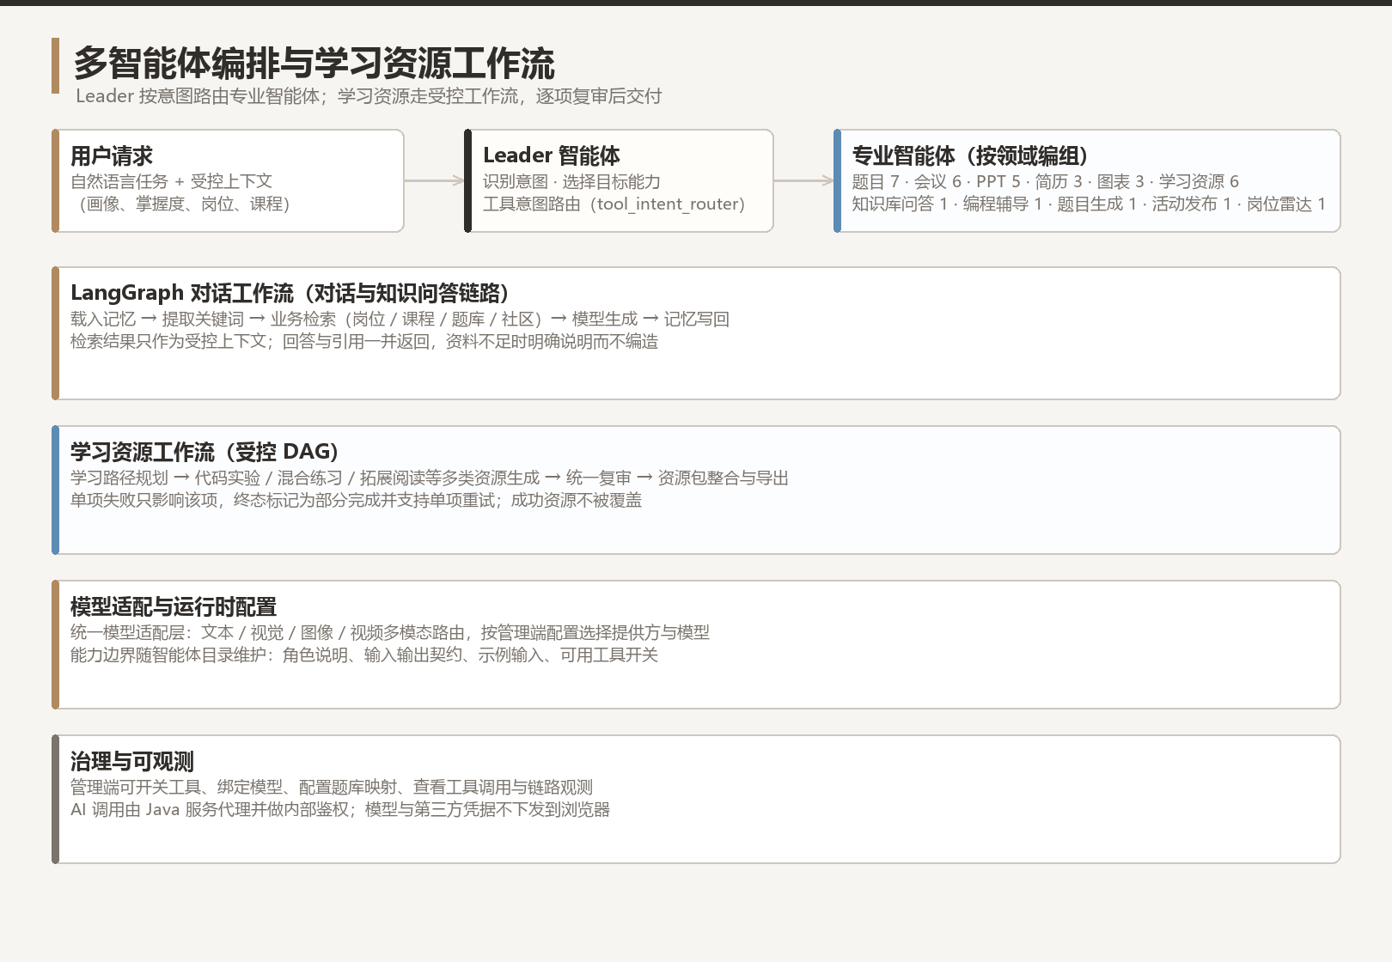
图 3-1 多智能体编排与学习资源工作流

（二）LangGraph 对话工作流与业务检索
对话与知识问答走一条固定的图式工作流：载入会话记忆 → 提取检索关键词 → 调用业务接口检索（岗位、课程、题库、社区等真实数据）→ 由模型在受控上下文内生成回答 → 写回会话记忆。每个节点的输入输出都在状态对象中显式定义，便于排查“回答依据来自哪里”。
该设计的要点是把检索与生成分开：检索结果只作为上下文进入模型，回答与引用一并返回；当资料不足时明确说明，而不是用无来源内容填补。这也让同一套工作流可以服务不同业务对象——换的是检索源，而不是回答逻辑。

（三）学习资源生成工作流
面向课程与技能点的学习资源不走单次对话，而走受控工作流：先依据目标岗位、掌握度与现有学习记录规划学习路径，再按路径生成代码实验、混合练习、拓展阅读等多类资源，随后进入统一复审，最后整合为学习资源包并导出。
工作流对失败做了区分处理：单项资源生成或复审失败只影响该项，工作流终态标记为部分完成并支持单项重试，已成功的资源不会被覆盖。这样既保证交付内容的完整性，也避免一次失败导致整批资源作废。

（四）岗位能力图谱与匹配
岗位侧包含岗位画像、岗位技能要求与岗位学习路线三类数据，并以关系图形式组织岗位与技能之间的依赖。学生选定目标岗位后，系统据此给出匹配度、核心技能清单与下一步建议；成长树按同一份岗位技能要求展示已点亮与待点亮的技能；学习实践据此生成学习路径与推荐内容。
管理端提供岗位星云可视化配置，可新增岗位节点、调整节点关系、配置岗位学习路线并保存到业务数据库。岗位与技能的关系改动会直接反映到学生端的成长树与匹配结果，不需要改代码。

（五）AI 求职与模拟面试
求职辅助包含智能简历与模拟面试两条链路。简历侧提供工作台、设计器与填写向导，配合简历生成、修改与润色智能体，把经历描述改写为面向目标岗位的表述。
面试侧提供能力面板、模拟面试、题库练习、错题本与个人题库：模拟面试围绕方向与岗位技术栈出题，记录答题过程；面试结束后给出评分与能力评估，并从表达力、逻辑性、专业度、应变力等维度呈现能力分布，供学生定位下一步练习重点。

（六）模型适配与运行时治理
AI 服务通过统一适配层对接多个模型提供方（通义千问、DeepSeek、火山引擎、讯飞、小米），并按文本、视觉、图像、视频等模态路由请求。具体使用哪个提供方与模型由管理端配置决定，可以随时切换而不改动业务代码。
治理方面，管理端可查看模型配置、智能体清单、工具开关状态、题库映射与工具调用记录，并可做缓存监控与链路观测；AI 调用统一由 Java 服务代理并附加内部令牌，模型与第三方凭据不下发到浏览器。

（七）岗位数据采集与入库
实习岗位来自公开渠道的低速率采集：采集工具按关键词抓取公开岗位列表与详情，限制单关键词页数与请求频率，遵守目标站点 robots 约定，遇到验证、登录或异常即停止并记录，不绕过访问限制。采集结果先落为本地文件，经人工核对后再通过管理员接口批量入库，而不是直接写数据库。
入库前会过滤明确下线与信息过期的岗位。学生端展示岗位时标注来源与更新时间，岗位、薪资与技能要求均来自已入库的真实数据，数据不可用时不会用模型内容补位。

四、系统实现与功能验证
以下界面均取自本地真实运行的系统：Java 业务后端与 MySQL、Redis、Neo4j 由容器运行，学生端与管理端分别以开发服务器启动，使用测试账号登录后逐页截图，未使用设计稿或示意图。

（一）学生端功能实现
首页把学生当天最需要的信息聚合在一起：今日任务及完成进度、目标岗位与匹配情况、继续学习、成长动态，以及来自真实采集数据的实习推荐（标注来源与更新时间）。
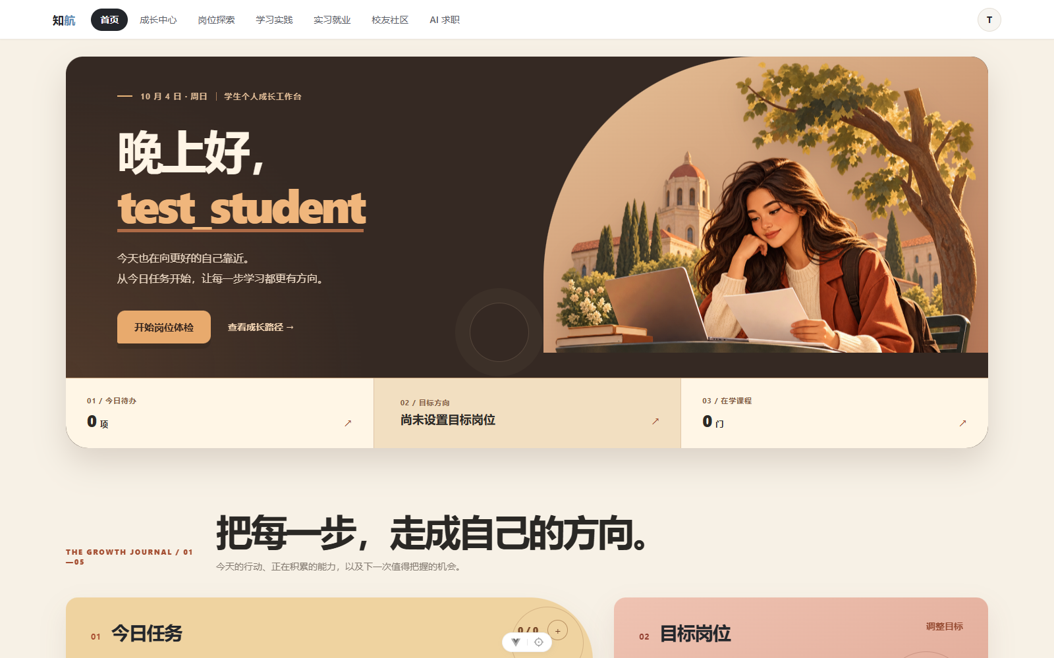
图 4-1 学生端首页
成长中心包含成长树、技能树、课程管理、校园活动、校园地图与能力档案六个部分。成长树按所选岗位方向展开技能分支，用已点亮、成长中、未点亮、未核实四种状态区分掌握情况，并可点击节点查看依据。
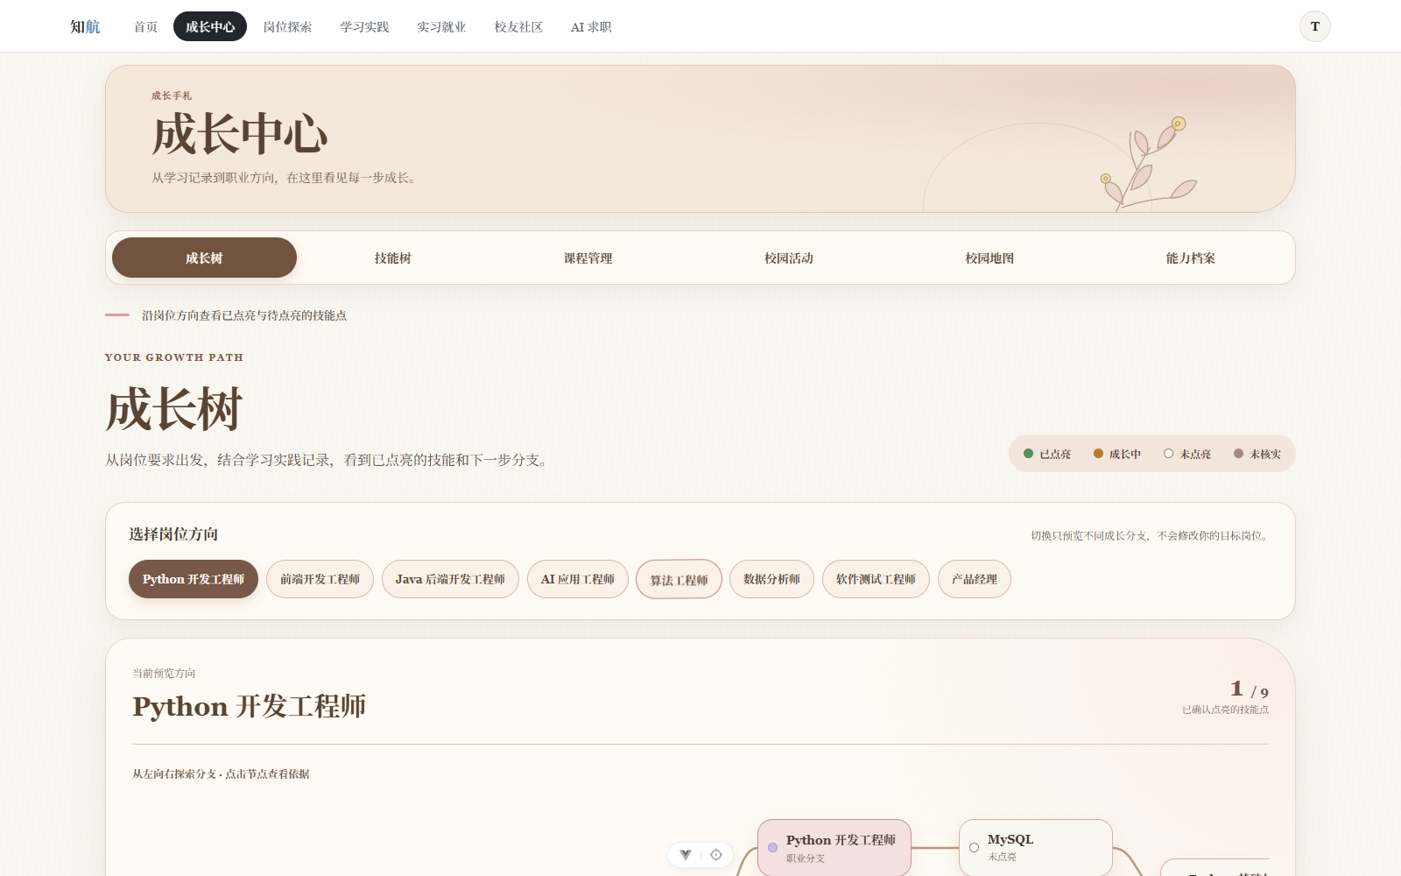
图 4-2 成长中心·成长树
岗位探索提供职业路径图谱与岗位搜索：图谱用可视化方式呈现岗位之间的关系，右侧给出目标岗位的匹配度、岗位方向、核心技能与下一步建议，下方按匹配度推荐适合的岗位。
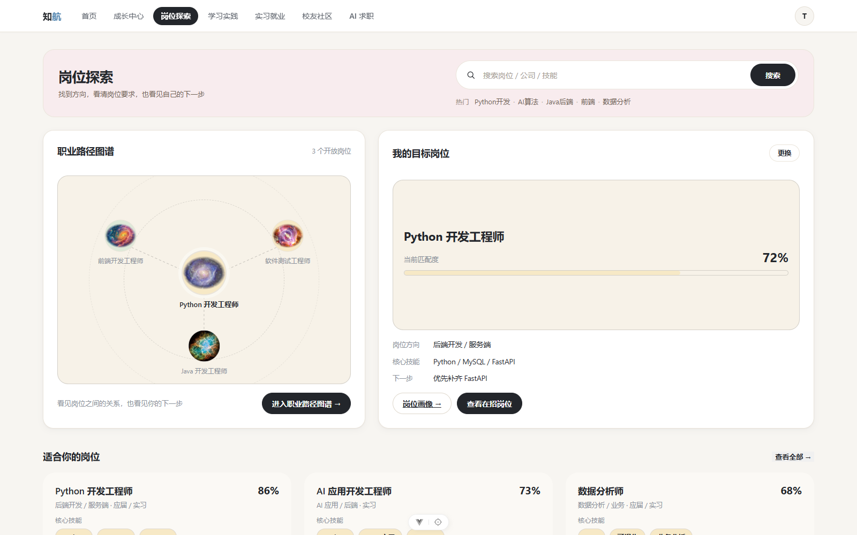
图 4-3 岗位探索
学习实践按目标岗位组织内容，分为推荐学习、技能练习、课程与专项、项目实训、我的练习五个标签页，并汇总已解决题目、完成度、学习路径与目标进度。
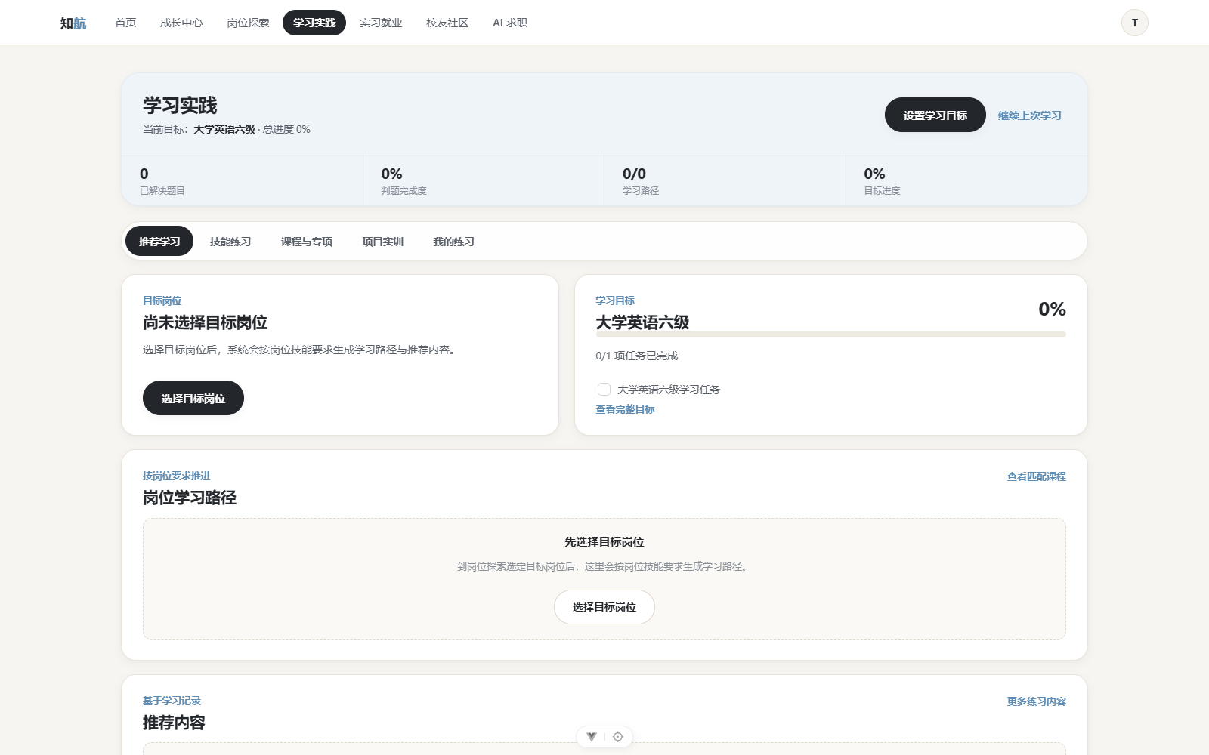
图 4-4 学习实践
实习就业汇总真实采集的实习岗位并支持查看原职位；校友社区按学长学姐成长路径、经验分享、就业案例、问答交流与内推招聘组织内容。
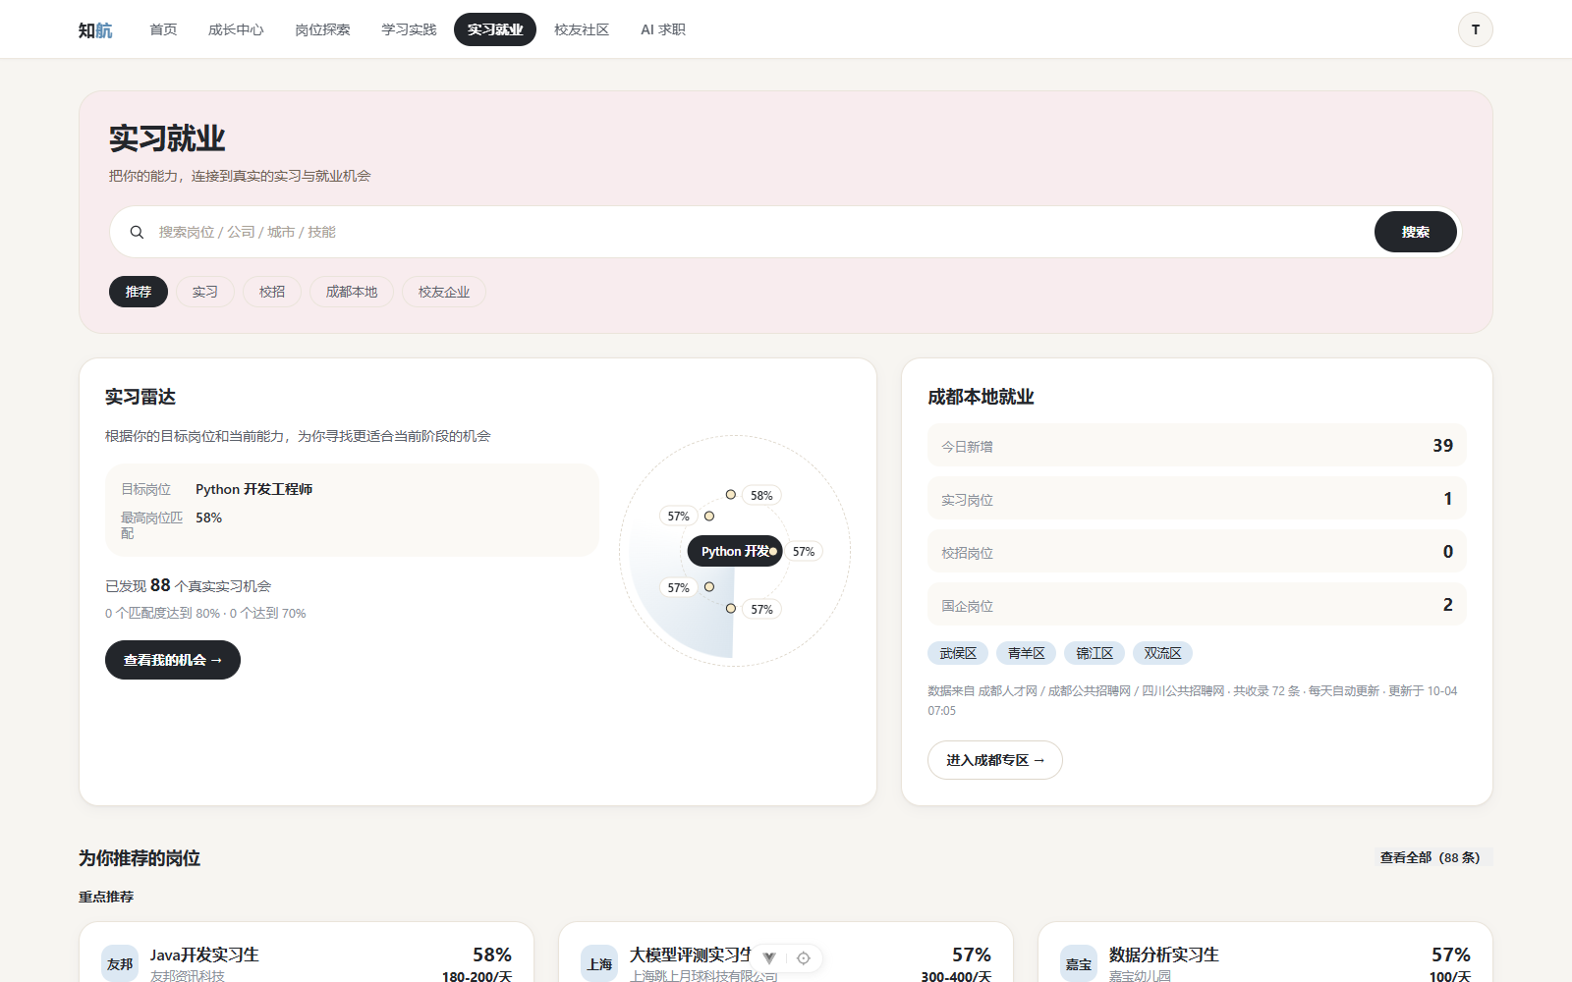
图 4-5 实习就业
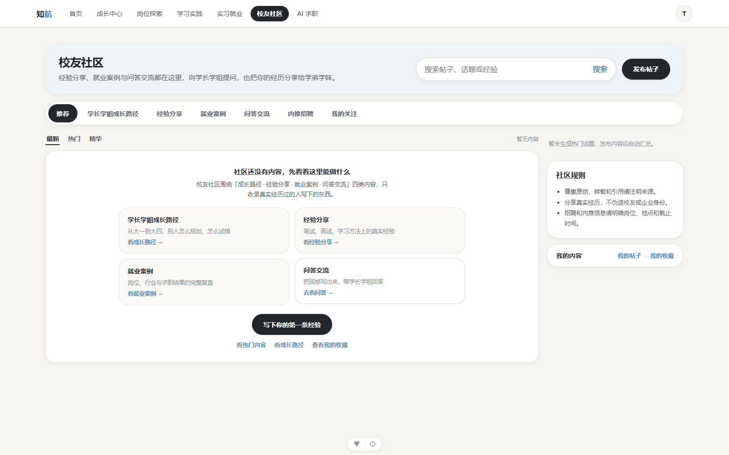
图 4-6 校友社区
AI 求职提供智能简历（工作台、设计器与填写向导）与 AI 模拟面试。面试能力面板给出当前评分、竞争力评估与掌握知识点数量，并从表达力、逻辑性、专业度、应变力等维度展示能力分布，右侧提供行业热门真题与面试趋势参考。
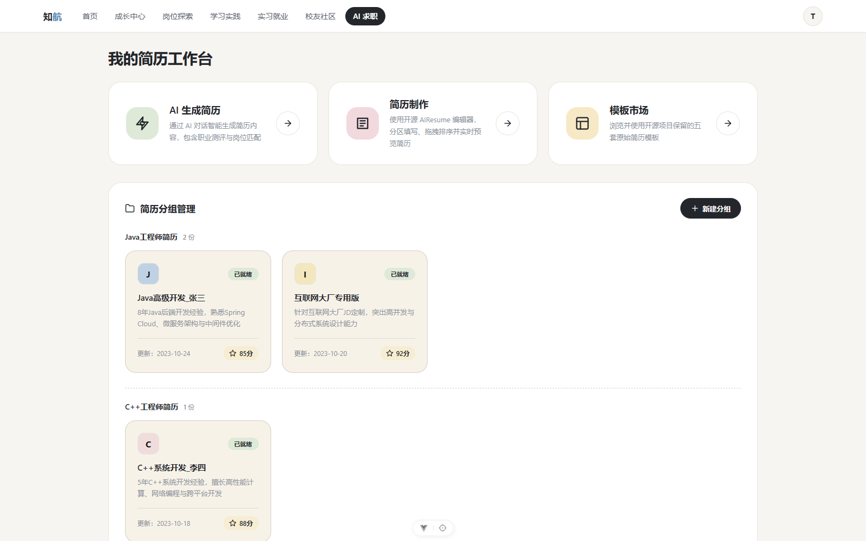
图 4-7 AI 求职·智能简历
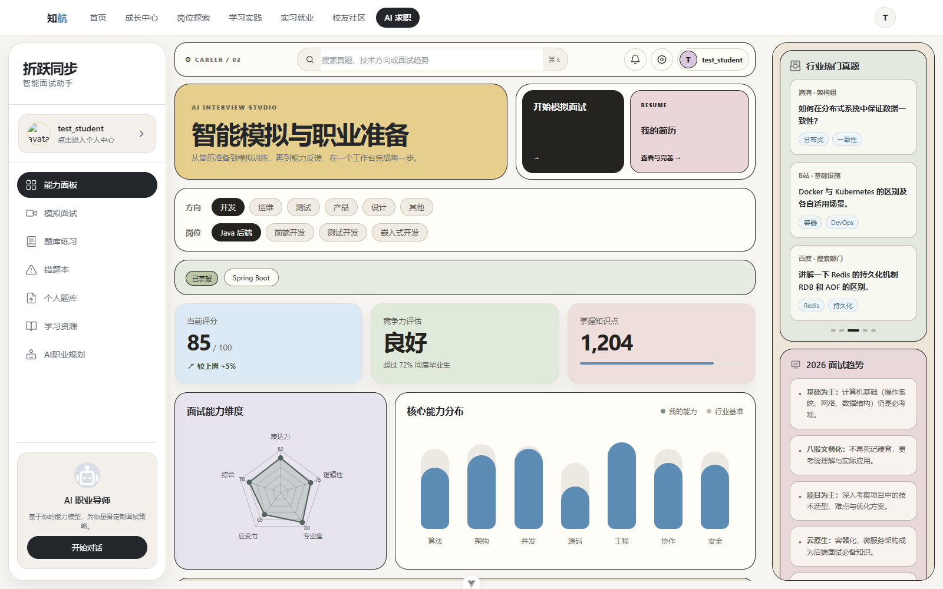
图 4-8 AI 面试能力面板

（二）管理端功能实现
管理驾驶舱汇总用户规模与常用入口，把课程、题库、试卷、知识库、智能体与岗位星图的配置集中在一处。
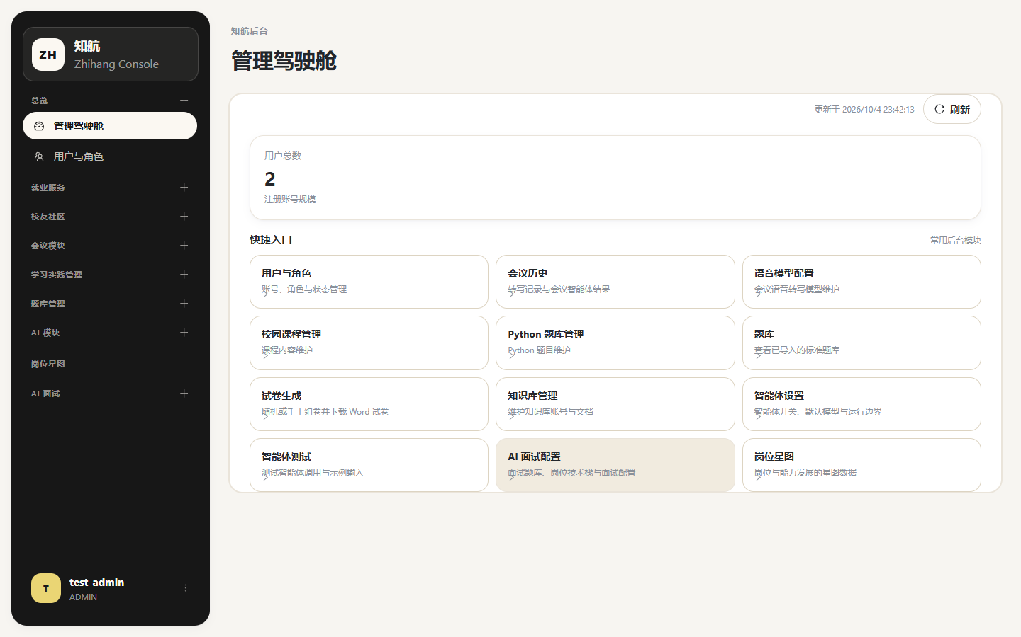
图 4-9 管理端·管理驾驶舱
学习实践管理中可维护校园课程、Python 题库与外部精选资源。题库支持按标题、难度与上架状态检索，题目可标记是否可判题并控制上架，也可由 AI 生成题目后人工确认导入。
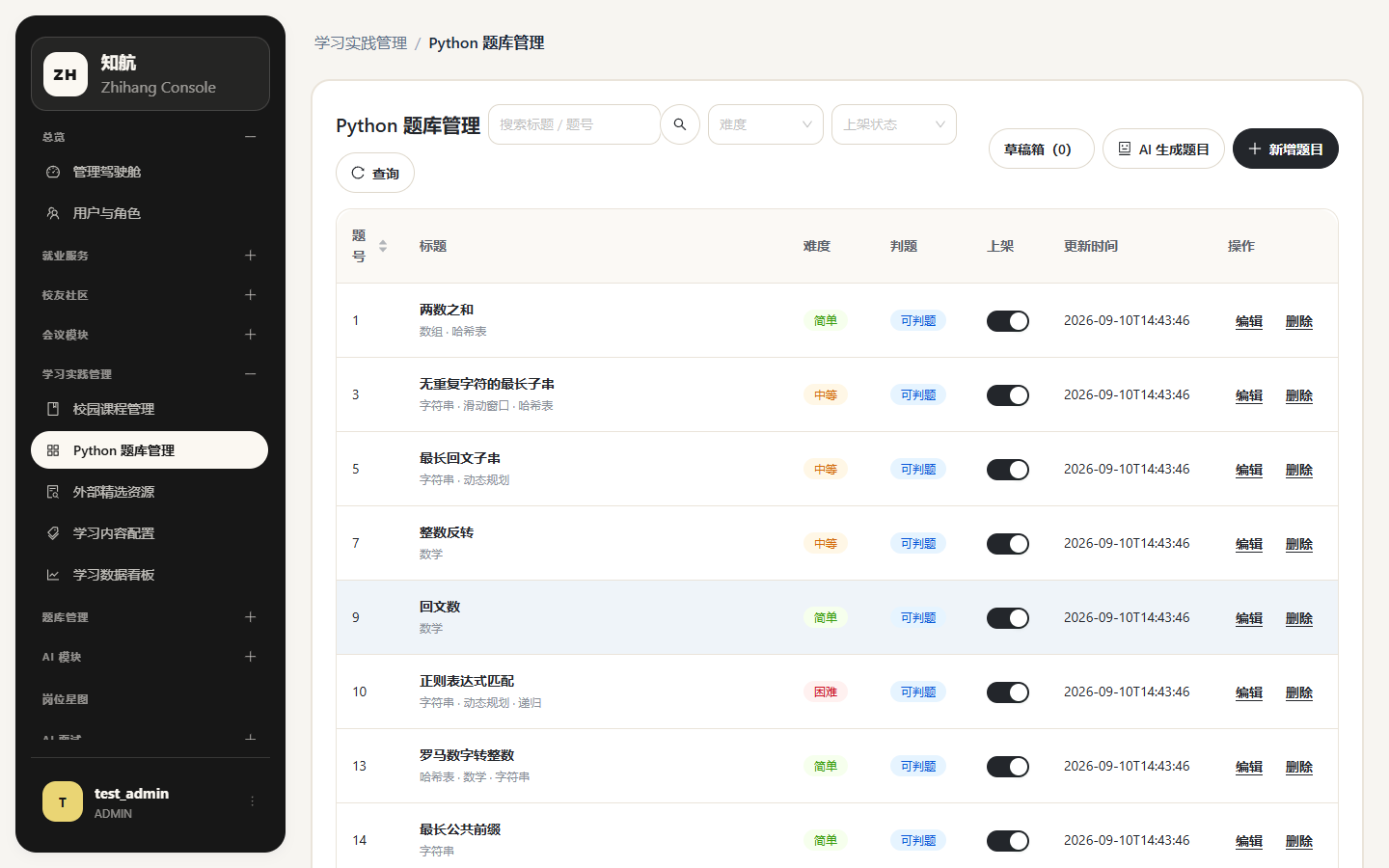
图 4-10 管理端·Python 题库管理
岗位星图提供可视化编辑：左侧维护岗位节点，中间拖拽调整位置与关系，右侧编辑岗位名称、介绍、图标与节点状态，并可进入岗位学习路线配置，改动直接保存到业务数据库。
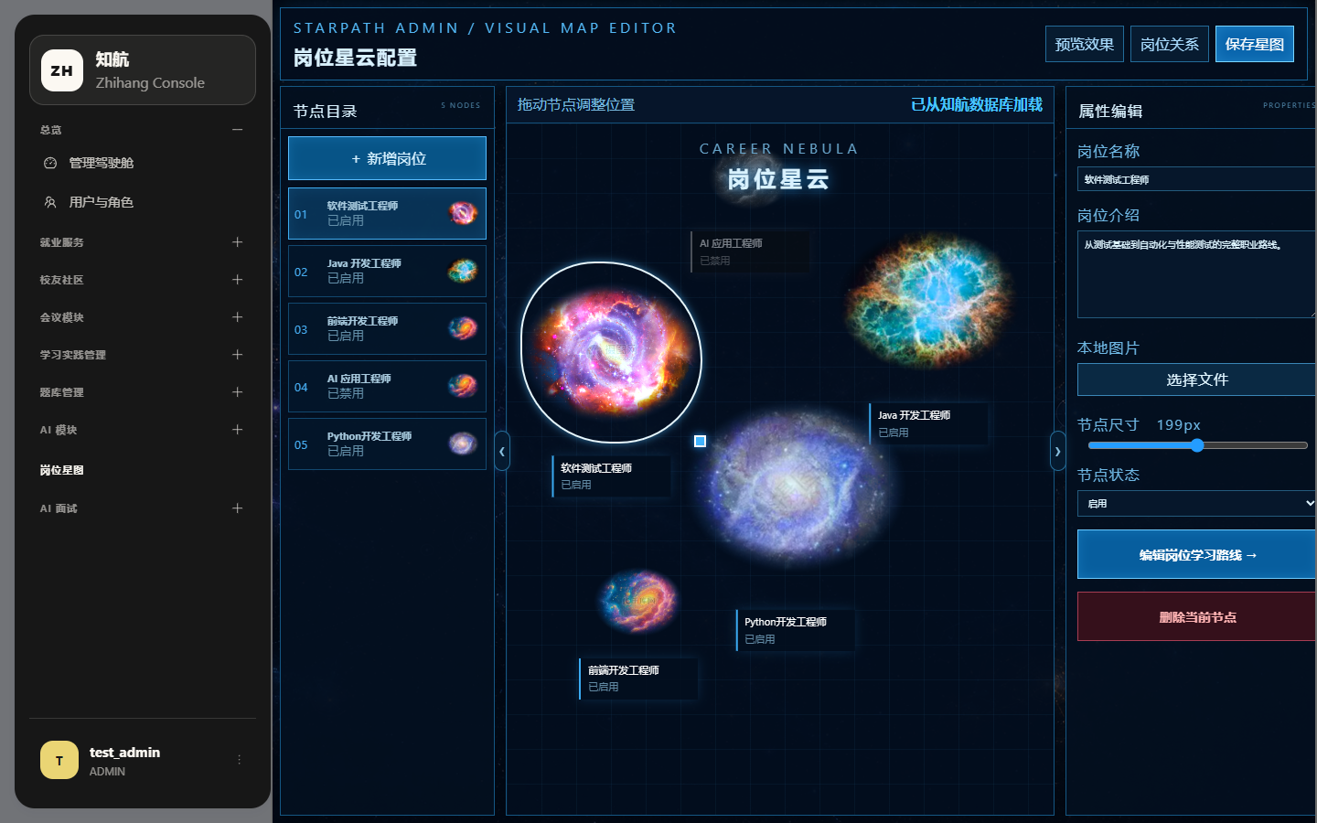
图 4-11 管理端·岗位星图配置
智能体设置集中展示 Leader 工具、模型绑定、题库映射与工具开启情况，并列出需要处理的配置项（例如截图中的 7 个题型尚未完成生成智能体映射），便于在使用前完成绑定与检查；当 Python AI 服务不可用时，页面按实际状态给出提示，不会伪造生成结果。
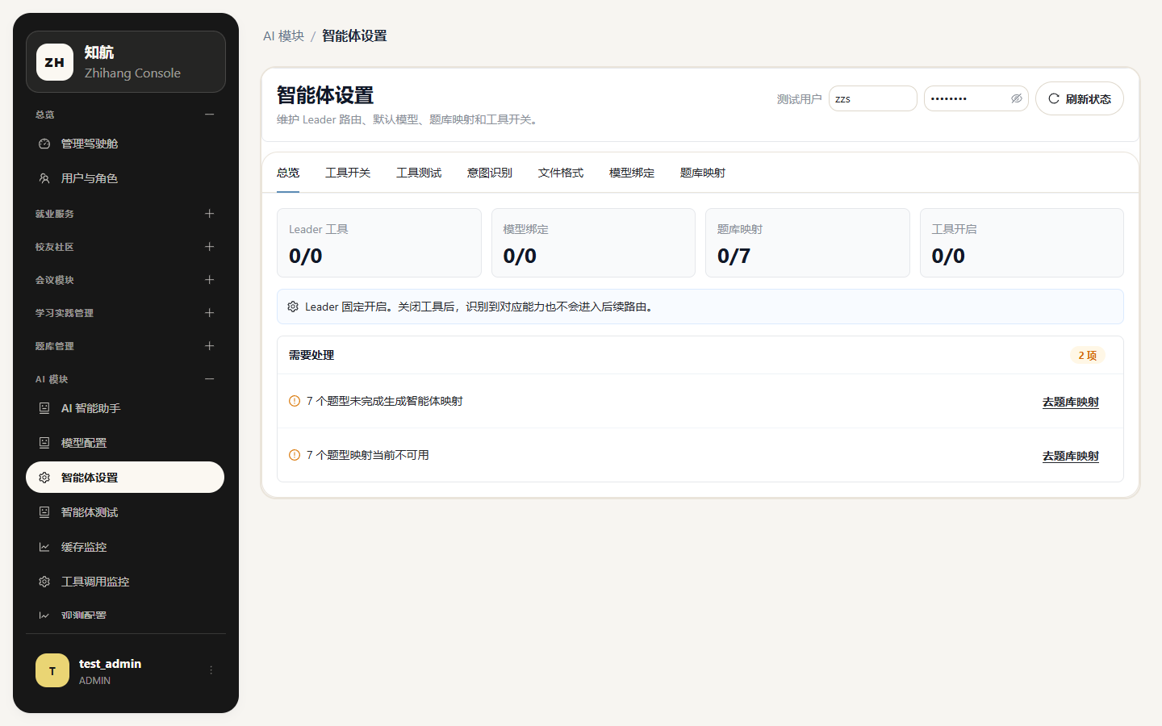
图 4-12 管理端·智能体设置

（三）测试与验证
各工程均包含自动化测试：Java 业务服务有 90 个测试类，覆盖身份鉴权、题库与试卷、在线考试、学习路径、岗位与就业、会议等业务边界；Python AI 服务有 55 个测试文件，覆盖智能体目录与路由、对话工作流、学习资源工作流、文档与资源导出、模型适配等；管理端有 9 个测试文件，覆盖题库路由、试卷预览状态与地图组件生命周期。
本次交付前对系统做了实际运行验证：管理员、教师、学生、商家四类角色账号均可正常登录，另有题库对照账号用于验证题目可见性；学生端与管理端的上述页面均可打开并展示真实数据；岗位推荐显示采集来源与更新时间；管理端岗位星图的修改会写回业务数据库并在学生端体现。测试与截图所用的环境、账号与数据均已记录，便于复现。

（四）部署与运行
系统提供容器编排：MySQL、Redis、Neo4j 为基础设施服务，backend（Java）、ai-server（Python）、web（管理端）、frontend（学生端）为应用服务，另有配置校验步骤；模型密钥、数据库口令等通过环境变量注入，不写入代码与前端。本地开发时学生端运行在 3000 端口、管理端 5174、Java 后端 8080、AI 服务 8081，学生端与管理端通过开发服务器代理访问后端接口。

五、作品特色与创新点
1. 以岗位能力为主线串联学习与求职。岗位、技能、课程、题目、简历与面试记录都挂在同一个目标岗位之下，学生可以沿着“岗位要求—能力差距—学习路径—练习评测—求职准备”逐步推进，而不是在互不相关的功能页之间跳转。
2. 智能体以目录注册，能力边界清晰可治。41 个专业智能体按领域分组，各自有角色说明、输入输出契约与示例输入；管理端可查看清单、开关工具、绑定模型并做调用测试，新增能力无需修改业务代码。
3. 检索与生成分离的对话链路。对话与知识问答先经业务检索取得真实数据，再交由模型在受控上下文内生成回答；资料不足时明确说明，不用无来源内容填补。
4. 学习资源走受控工作流而非单次生成。学习路径、代码实验、混合练习与拓展阅读经统一复审后整合为资源包；单项失败只影响该项并可单独重试，成功资源不被覆盖。
5. 岗位数据来源可核查。岗位信息由采集工具从公开渠道低速率获取，经人工核对后通过管理员接口入库，并过滤下线与过期岗位；学生端展示来源与更新时间，不用模型内容补位。
6. 多模型可替换的适配层。文本、视觉、图像、视频按模态路由到不同提供方，提供方与模型由管理端配置决定，替换模型不影响业务代码与学生端页面。
7. 业务规则与 AI 生成分离。AI 输出只是候选结果，落库与展示由 Java 业务规则决定；模型与第三方凭据只保存在服务端，浏览器不接触密钥。
8. 治理与观测可视化。管理端提供模型配置、智能体设置、工具调用监控、缓存监控与链路观测入口，使 AI 能力的使用情况可查、可调。

六、应用价值与展望
对学生，知航把分散在招聘网站、课程平台与论坛里的信息收敛到一条链路上：先看清目标岗位要求什么，再按技能差距安排学习与练习，最后针对该岗位准备简历并做模拟面试。每一步都留在平台上，形成可回顾的成长记录。
对学校与教师，管理端提供了可运营的抓手：课程章节与题库统一维护，学习与就业情况以看板呈现，岗位星图与岗位学习路线可按本校主要就业方向配置，教学内容的调整能够对应到具体岗位要求，而不是凭经验判断。
后续工作有三个方向。一是把岗位匹配从“技能清单比对”推进到“结合学习行为与项目经历的加权评估”，提高推荐的解释性；二是扩充真实教学内容与题库，把课程章节、练习与岗位技能对应到具体的岗位族；三是在更多真实岗位渠道与更长时间跨度上验证采集与入库流程，并完善面试评估维度与反馈质量。

七、附录

（一）技术栈与工程组成
表 7-1 技术栈与工程组成
工程 | 主要技术 | 说明
学生端 Web | Vue 3.5、Vite 8、vue-router 4、axios、marked、highlight.js | 七大板块页面，含题库练习、商业沙盘、面试模块与 AI 工具
管理端 Web | React 19、Ant Design 5、ECharts 6、react-router 7、react-markdown | 九大栏目，含岗位星图可视化编辑与智能体治理
业务服务 | Spring Boot 4.0.3、Java 21、Spring Data JPA、Neo4j、WebSocket、JJWT | REST 与流式接口、鉴权、领域数据、AI 调用代理
AI 服务 | FastAPI、LangChain、LangGraph 工作流、Redis、PyMuPDF、pdf2docx、python-docx、python-pptx | 智能体编排、模型适配、文档与资源导出
岗位采集 | Python、httpx、BeautifulSoup | 公开岗位低速率采集与入库前过滤
数据与部署 | MySQL 8、Redis 7、Neo4j、Docker Compose | 业务事实、缓存与会话、岗位技能关系、容器化编排

（二）外部依赖与合规说明
系统对接的外部服务包括大模型提供方（通义千问、DeepSeek、火山引擎、讯飞、小米）、语音识别服务以及文件与资源存储。所有凭据仅通过服务端环境变量注入，不写入代码、日志与前端资源；开源依赖的名称、版本与来源在仓库依赖声明文件中列明。
岗位数据仅采集公开可见的岗位列表与详情页面，采用低速率与有界样本，遵守目标站点 robots 约定，遇到验证、登录或异常即停止，不绕过访问限制；采集结果经人工核对后才通过管理员接口入库。学生端展示岗位时标注来源与更新时间。

（三）说明
本文档中的功能描述、技术组成与截取界面均来自当前代码与本地实际运行的系统。截图中出现的账号为测试账号，数据为测试与采集数据，不包含真实个人隐私信息。AI 能力需启动 Python AI 服务并在管理端完成模型配置后可用；未启动服务时，页面按实际状态提示，不返回伪造结果。

